**Сушко (Глушень) Марыя, Марьяна (Suszkowa Marya, Marjana z Hłuszniow)**

10 февраля 1807 г – венчание с Филипом Сушко с деревни Горелое (НИАБ 136-13-894, лист 12, №3/1807-б (ориг)).

27 марта 1810 г – крещение сына Петра Бенедыкта (НИАБ 136-13-894, лист 77, №15/1810-р (ориг)).

7 января 1817 г – крещение дочери Татьяны (НИАБ 136-13-894, лист 95, №1/1817-р (ориг)).

7 апреля 1819 г – крещение дочери Марьи (НИАБ 136-13-894, лист 100об, №19/1819-р (ориг)).

17 декабря 18210 г – крещение сына Адама (НИАБ 136-13-894, лист 107об, №54/1821-р (ориг)).

**НИАБ 136-13-920:** Лист 12. **Метрическая запись №3/1807-б (ориг).**

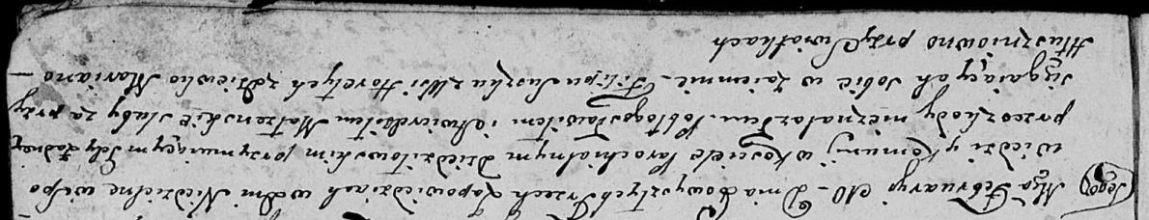

Дедиловичская Покровская церковь. 10 февраля 1807 года. Метрическая запись о венчании.

Suszko Filip – жених, с деревни Горелое.

Hłuszniowna Marjana – невеста, девка.

**НИАБ 136-13-894:** Лист 77. **Метрическая запись №15/1810-р (ориг).**

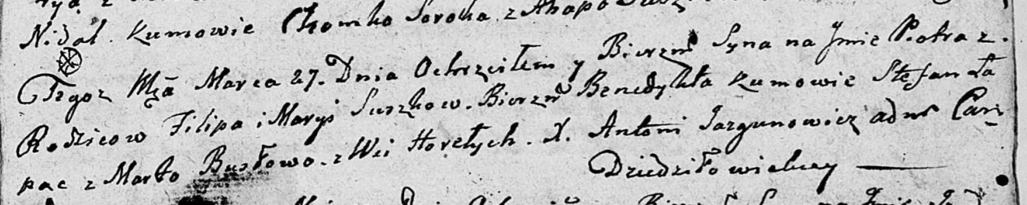

Дедиловичская Покровская церковь. 27 марта 1810 года. Метрическая запись о крещении.

Suszko Piotr Benedykt – сын родителей с деревни Горелое.

Suszko Filip – отец.

Suszkowa Marya – мать.

Łapać Stefan – кум.

Busłowa Marta – кума.

Jazgunowicz Antoni – ксёндз.

**НИАБ 136-13-894:** Лист 95. **Метрическая запись №1/1817-р (ориг).**

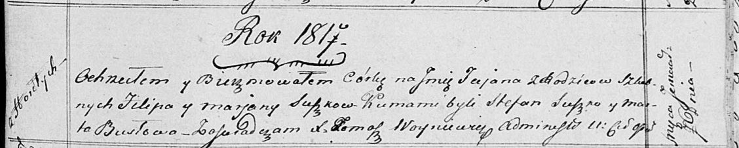

Осовская униатская церковь. 7 января 1817 года. Метрическая запись о крещении.

Suszkowna Tеciana – дочь родителей с деревни Горелое.

Suszko Filip – отец.

Suszkowa Marjana – мать.

Suszko Stefan – кум.

Busłowa Marta – кума.

Woyniewicz Tomasz – ксёндз.

**НИАБ 136-13-894:** Лист 100об. **Метрическая запись №19/1819-р (ориг).**

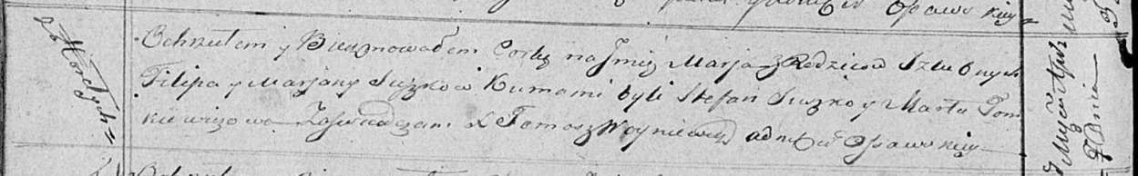

Осовская Покровская церковь. 7 апреля 1819 года. Метрическая запись о крещении.

Suszkowna Marja – дочь родителей с деревни Горелое.

Suszko Filip – отец.

Suszkowa Marjana – мать.

Suszko Stefan – кум.

Tomkowiczowa Marta – кума.

Woyniewicz Tomasz – ксёндз.

**НИАБ 136-13-894:** 107об. **Метрическая запись №54/1821-р (ориг).**

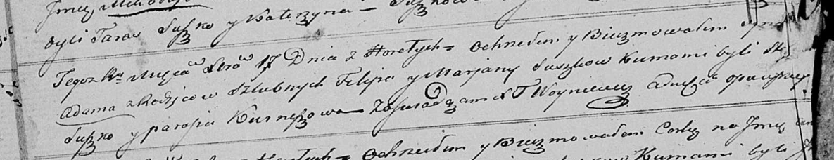

Осовская Покровская церковь. 17 декабря 1821 года. Метрическая запись о крещении.

Suszko Adam – сын родителей с деревни Горелое.

Suszko Filip – отец.

Suszkowa Marjana – мать.

Suszko Stefan? – кум.

Kurneszowa Parasia – кума.

Woyniewicz Tomasz – ксёндз.